4-6 февраля 2015 года в СибЭкспоЦентре проходил X городской образовательный форум «ОБРАЗОВАНИЕ ИРКУТСКА – 2015».
Наш лицей принял участие в ряде мероприятий и конкурсов в рамках этого форума. Основное испытание, заочный этап которого мы прошли еще в декабре 2014 года, это муниципальный конкурс «Лучшая общеобразовательная организация». 4 февраля лицей оценивала комиссия в двух форматах очно:
- Самопрезентация директора лицея Николая Павловича Кашина
- Пристендовая презентация заместителей директора Ольги Анатольевны Овчинниковой и Галины Олеговны Лукашковой.
В этот же день, 4 февраля, на дискуссионной площадке Ольга Анатольевна Овчинникова представила программу развития лицея в рамках конкурса «Лучшая программа развития ОО».
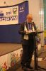 | 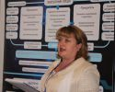 | 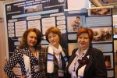 |  | 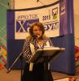
5 февраля учителем информатики Анной Борисовной Вайншенкер и зам.директора по ИКТ Екатериной Алексеевной Старцевой был проведен мастер-класс для учителей информатики города Иркутска по использованию образовательной робототехники «И все-таки где у него кнопка?». В мастер-классе приняли участие и наши маленькие лицеисты (ученики 6М класса выступили в роли консультантов для учителей других школ).
После обеда, 5 февраля, делегация лицея в составе завучей О.А.Серышевой, О.В.Голосковой, О.А.Овчинниковой, педагогов-психологов Е.А.Белоусовой и О.Г.Ивиной, приняла участие в круглом столе на тему «Введение и реализация ФГОС в образовательных организациях г. Иркутска: опыт, проблемы, перспективы».
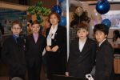 | 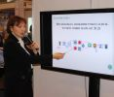 |  | 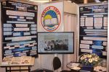
Необычный конкурс для учителей проводился в рамках форума - «Мир моих увлечений». Выставка творческих работ, выполненных руками педагогов города Иркутска, никого не оставила равнодушным! В нашем лицее работает талантливый учитель Тихонова Лариса Ивановна, картина которой заняла достойное место среди остальных экспонатов выставки-конкурса.
Частично итоги форума подвели 6 февраля (все участники - ЛАУРЕАТЫ), официальное закрытие Форума будет только 19 -го числа...

